学信网登录核对流程：

**1.登录学信网(网址:www.chsi.com.cn),点击右侧学信档案，未注册的需要进行实名注册。**

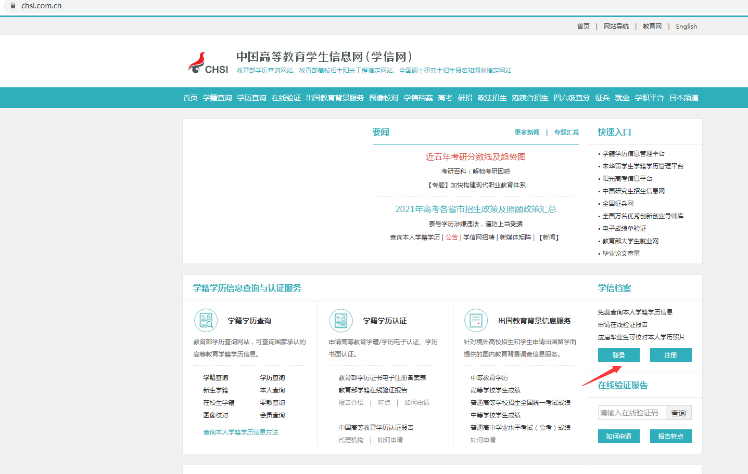

1. **点击左上角高等教育信息学籍。**

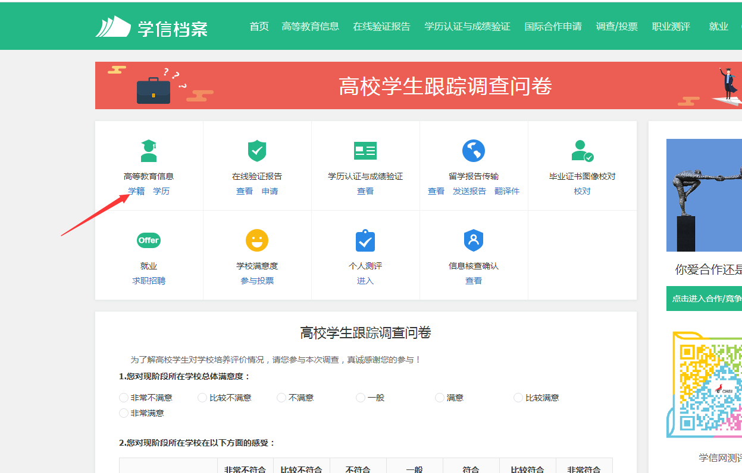

1. **核对学历照片。**

**核对所有信息包括录取照片、学历照片，如在信息核对过程中发现问题，请及时与所在学院教务办联系。**

**请重点关注姓名、专业名称、民族、身份证号、录取照片和学历照片。**

